 **HỌC VIỆN CÔNG NGHỆ BƯU CHÍNH VIỄN THÔNG**

**KHOA CÔNG NGHÊ THÔNG TIN 1**

**----------**



**MÔN HỌC: ĐẢM BẢO CHẤT LƯỢNG PHẦN MỀM**

**ĐỀ TÀI: SmartLib**

Giảng viên: Đỗ Thị Bích Ngọc

Sinh viên thực hiện: Ngô Thế Quang Tiến – B21DCCN705

Trương Công Tuấn Thành – B21DCCN681

Hoàng Việt Trung – B21DCCN729

Phạm Huy Hòa – B21DCCN381

Nhóm học phần: 05

Nhóm bài tập : 15

**HÀ NỘI, 2025**

Mục lục

Mục lục 2

XÂY DỰNG ĐẶC TẢ YÊU CẦU CHỨC NĂNG VÀ PHI CHỨC NĂNG 3

1. Giới thiệu chung 3

1.1. Mục đích 3

1.2. Phạm vi 3

2. Mô tả yêu cầu nghiệp vụ. 5

2.1 Yêu cầu bảo mật thông tin khách hàng 5

3. Yêu cầu cụ thể. 5

3.1 Đặc tả chức năng. 6

4 Kịch bản, luồng xử lý của từng chức năng 11

5. Đặc tả phi chức năng 22

5.1 Tiêu chí vận hành sản phẩm 22

5.2 Tiêu chí sửa đổi sản phẩm 22

5.3 Tiêu chí chuyển giao sản phẩm 23

6. Kết quả review sử dụng checklist Table J.3 24

XÂY DỰNG ĐẶC TẢ YÊU CẦU CHỨC NĂNG VÀ PHI CHỨC NĂNG

1. Giới thiệu chung

1.1. Mục đích

Hệ thống SmartLib là một ứng dụng web thư viện điện tử hỗ trợ người dùng trong việc tìm kiếm, đánh giá và đăng sách điện tử có thể truy cập từ các máy tính có kết nối mạng Internet. Nhóm chức năng 2 của hệ thống sử dụng dịch tự động và tổng hợp giọng nói (Text-to-Speech) để cho phép người dùng đọc sách và nghe sách trên hệ thống dùng ngôn ngữ tiếng Anh và tiếng Ả Rập. Nhóm chức năng 3 của hệ thống áp dụng cơ chế gamification nhằm khuyến khích sự tương tác liên tục của người dùng thông qua các yếu tố như điểm thưởng và cấp độ.

1.2. Phạm vi

Hệ thống SmartLib được xây dựng trên nền tảng ứng dụng web dành cho người đọc tại thư viện điện tử:

* Chức năng 1: Gợi ý sách cá nhân hóa  
  Hệ thống đề xuất sách dựa trên sở thích do người đọc chọn, sách mới cập nhật, sách có lượt đánh giá cao nhất, sách được đọc nhiều nhất và sách được yêu thích nhiều nhất.
* Chức năng 2: Tóm tắt nội dung sách  
  Hệ thống sử dụng thuật toán tóm tắt văn bản để giúp người dùng nhanh chóng nắm bắt nội dung chính của sách qua văn bản tóm tắt không quá 200 từ mà không cần đọc toàn bộ.
* Chức năng 3: Đọc sách bằng giọng nói (Text-to-Speech)  
  Cho phép người dùng nghe nội dung sách thay vì chỉ đọc bằng mắt, hỗ trợ trải nghiệm đa giác quan.
* Chức năng 4: Dịch ngôn ngữ:  
  Hỗ trợ dịch nội dung sách sang ngôn ngữ phù hợp với nhu cầu đọc của người dùng, giúp mở rộng phạm vi tiếp cận sách.
* Chức năng 5: Gamification  
  Hệ thống khuyến khích người dùng tương tác liên tục bằng cách tích hợp các yếu tố trò chơi vào trong quá trình đọc như điểm thưởng và cấp độ để duy trì sự hứng thú của người đọc khi đọc sách.
* Chức năng 6: Quản lý tiến trình đọc

Hệ thống theo dõi và lưu trữ tiến trình đọc sách của người đọc, cho phép họ tiếp tục đọc từ vị trí đã dừng, giúp trải nghiệm liền mạch hơn.

* Chức năng 7: Đánh giá và nhận xét về sách

Hệ thống cung cấp chức năng đánh giá sách theo hệ thống 5 sao và viết nhận xét, giúp cộng đồng độc giả có thêm thông tin trước khi chọn sách.

* Chức năng 8: Quản lý tài khoản cá nhân

Người đọc có thể cập nhật thông tin cá nhân như họ tên, mật khẩu, email và sở thích sách. Hệ thống đảm bảo quyền riêng tư và bảo mật thông tin.

* Chức năng 9: Thông báo và nhắc nhở

Hệ thống gửi thông báo cho người đọc khi có cập nhật về sách yêu thích, nhắc nhở tiếp tục đọc sách và thông báo trạng thái duyệt sách tải lên.

* Chức năng 10: Đăng ký tài khoản

Hệ thống cho phép người đọc tạo tài khoản bằng email, tên người dùng, mật khẩu và chọn sở thích sách. Mật khẩu phải đảm bảo tính bảo mật và được mã hóa trước khi lưu trữ. Người đọc cần xác nhận email để kích hoạt tài khoản.

* Chức năng 11: Đăng nhập

Hệ thống cho phép người đọc đăng nhập bằng email và mật khẩu đã đăng ký. Nếu thông tin hợp lệ, người đọc có thể truy cập hệ thống và sử dụng các chức năng.

Phạm vi chức năng người quản lý thư viện điện tử trong hệ thống:

* Chức năng 1: Đăng nhập

Hệ thống cung cấp giao diện đăng nhập riêng cho quản lý, cho phép xác thực bằng email hoặc tên đăng nhập và mật khẩu.

* Chức năng 2: Quản lý sách

Hệ thống cho phép quản lý thêm sách, chỉnh sửa thông tin sách, xóa sách và xác minh nội dung trước khi xuất bản.

* Chức năng 3: Duyệt sách tải lên

Hệ thống cho phép quản lý kiểm tra, phê duyệt hoặc từ chối sách do người đọc tải lên và gửi phản hồi lý do từ chối nếu cần.

* Chức năng 4: Quản lý đánh giá và nhận xét

Hệ thống cho phép quản lý theo dõi và xử lý các đánh giá, nhận xét của người đọc, bao gồm loại bỏ nội dung vi phạm.

* Chức năng 5: Quản lý phản hồi người đọc

Hệ thống cho phép quản lý xem các phản hồi của người đọc về hệ thống và đề xuất cải tiến dựa trên phản hồi nhận được.

* Chức năng 6: Quản lý người dùng

Hệ thống cho phép quản lý theo dõi danh sách người đọc, cảnh báo hoặc vô hiệu hóa tài khoản vi phạm chính sách.

2. Mô tả yêu cầu nghiệp vụ.

2.1 Yêu cầu bảo mật thông tin khách hàng

Hệ thống SmartLib nếu sử dụng ở Việt Nam cần đảm bảo bảo vệ thông tin cá nhân của người dùng theo Nghị định 13/2023/NĐ-CP về bảo vệ dữ liệu cá nhân (PDPD).

Thông tin cá nhân của người đọc cần được bảo vệ:

|  |  |
| --- | --- |
| Loại thông tin | Mô tả |
| Thông tin nhận dạng | Họ tên |
| Thông tin liên hệ | Email, số điện thoại, địa chỉ |
| Thông tin tài khoản | Tên đăng nhập, mật khẩu (được mã hóa) |
| Hành vi đọc sách | Thời gian đọc, sách đã xem, đánh giá |

### Cơ chế bảo mật dữ liệu:

* Mã hóa dữ liệu nhạy cảm bằng thuật toán SHA-256.
* Chính sách phân quyền truy cập:
  + Quản trị viên chỉ truy cập được dữ liệu chung (không bao gồm mật khẩu).
  + Người dùng chỉ có quyền xem và chỉnh sửa dữ liệu cá nhân của mình.

3. Yêu cầu cụ thể.

3.1 Đặc tả chức năng.

#### 3.1.1. Mô tả chức năng hệ thống.

1. **Người đọc tạo tài khoản:**

1.1. Người đọc tạo tài khoản và nhập thông tin: Người đọc truy cập trang đăng ký → Người đọc nhập thông tin cá nhân bao gồm tên người dùng, email và mật khẩu và bấm đăng ký.

1.2. Mật khẩu phải dài ít nhất 8 ký tự, bao gồm chữ, số và ký tự đặc biệt: Khi người đọc nhập mật khẩu quá ngắn → Hệ thống hiển thị mật khẩu phải dài ít nhất 8 ký tự, bao gồm chữ, số và ký tự đặc biệt. Sau khi nhập, mật khẩu sẽ được mã hóa.

1.3. Người đọc chọn sở thích thể loại sách của mình: Người đọc đăng nhập lần đầu → Hệ thống hiển thị ra các thể loại sách mà người đọc quan tâm → Người đọc chọn 3 thể loại sách rồi bấm xác nhận → Hệ thống hiển thị trang chủ.

1. **Hệ thống cho phép người đọc đăng nhập vào hệ thống:**

Người đọc nhập tên email và mật khẩu, bấm đăng nhập → Hệ thống hiển thị trang chủ khi đăng nhập thành công

1. **Hệ thống cung cấp hướng dẫn sử dụng:**

Khi người đọc đăng nhập → Hệ thống hiển thị chức năng hướng dẫn sử dụng website → Người đọc bấm vào chức năng có chữ “Help!” → Hệ thống mở ra các hướng dẫn bằng hình ảnh và văn bản.

1. **Người đọc tìm kiếm sách:**

4.1. Người đọc tìm kiếm sách: Người đọc nhập tên, tác giả, thể loại hoặc mã vạch của sách vào thanh tìm kiếm → hệ thống hiển thị ra kết quả tìm kiếm

4.2. Người đọc lọc kết quả tìm kiếm: Sau khi nhận được kết quả tìm kiếm, người đọc lọc kết quả theo ngày, ngôn ngữ, thứ tự bảng chữ cái, số trang, đánh giá. → Hệ thống hiển thị ra kết quả được lọc.

1. **Hệ thống phải cung cấp sách gợi ý cho người đọc:**

Hệ thống hiển thị sách dựa trên sở thích của người đọc với các tiêu chí gợi ý: Người đọc đăng nhập vào trang chủ hệ thống → Hệ thống hiển thị sách gợi ý dựa trên sở thích của người đọc, bao gồm sách cập nhật gần nhất (dựa trên năm, tháng), sách có đánh giá cao nhất (dựa trên số lượng sao), sách được đọc nhiều nhất, sách được tìm kiếm nhiều nhất.

1. **Người đọc xem thông tin sách:**

6.1. Người đọc có thể xem thông tin chi tiết của sách : Người đọc nhấn vào sách cần xem → Hệ thống hiển thị thông tin chi tiết.

6.2. Người đọc có thể chia sẻ sách bằng đường dẫn: người đọc bấm vào nút chia sẻ bằng đường dẫn và copy link sách.

6.3. Người đọc có thể xem đánh giá và nhận xét của sách: người đọc bấm vào sách → hệ thống hiển thị đánh giá và nhận xét của sách.

6.4. Người đọc có thể thêm ghi chú vào sách: Khi đọc sách, người đọc có thể ghi chú sách bằng nút “Advanced Tools”, sau đó chọn Notes

6.5. Người đọc có thể đọc sách dưới dạng trực quan và âm thanh: Khi đọc sách, người đọc có thể đọc sách dưới dạng trực quan và âm thanh bằng cách chọn “Advanced Tools, sau đó chọn “Text to speech”.

6.6: Hệ thống theo dõi tiến trình đọc của người đọc: Hệ thống theo dõi được số trang người đọc đang dừng đọc → Hiển thị lại đúng trang đó khi người đọc bấm vào sách vào lần sau

6.7. Hệ thống cung cấp bản tóm tắt nội dung sách: Người đọc bấm vào “Advanced Tools” , copy đoạn văn vào ô “Summarize” → Hệ thống tóm tắt lại cho người đọc.

6.8. Người đọc có thể chuyển đổi giữa nhiều ngôn ngữ: Người đọc bấm vào “Advanced Tools” , copy đoạn văn vào ô “Translate” và bấm “Start Translation” → Hệ thống dịch lại văn bản cho người đọc.

1. **Hệ thống phải cho phép người đọc đánh giá và nhận xét về sách**

7.1: Người đọc có thể đánh giá sách bằng hệ thống 5 sao: Người đọc truy cập trang sách → Nhấn vào mục "Đánh giá" → Chọn số sao từ 1 đến 5 → Hệ thống lưu lại xếp hạng sách.

7.2: Người đọc có thể viết nhận xét về sách: Người đọc viết nhận xét cho sách khi bấm vào chi tiết sách.

1. **Người đọc đánh giá hệ thống:**

8.1. Người đọc có thể gửi phản hồi về hệ thống: Người đọc vào mục "Gửi phản hồi" ở icon người dùng → Nhập nội dung phản hồi, nhấn gửi → Hệ thống thông báo đã gửi phản hồi.

8.2. Quản lý có thể xem phản hồi về hệ thống: Quản lý vào trang chủ quản lý , bấm vào xem “phản hồi người dùng” → hiển thị.

1. **Người đọc tải lên sách:**

9.1. Người đọc có thể tải sách lên hệ thống thông qua giao diện thân thiện, hướng dẫn chi tiết: Người đọc truy cập trang "Tải lên sách" → Chọn tệp từ thiết bị và tải lên.

9.2. Hệ thống kiểm tra định dạng và kích thước tệp, chỉ chấp nhận tệp PDF với dung lượng tối đa theo quy định.

1. **Người đọc cập nhật thông tin cá nhân:**

Người đọc vào trang hồ sơ cá nhân → Chỉnh sửa các thông tin như họ tên, mật khẩu, email, sở thích → Nhấn "Lưu thay đổi" → Hệ thống xác nhận và cập nhật thông tin.

1. **Người đọc xóa tài khoản khỏi hệ thống:**

Người đọc vào trang hồ sơ cá nhân → Nhấn "Xóa tài khoản" → Hệ thống hiển thị cảnh báo xác nhận → Nếu người đọc đồng ý, hệ thống xóa tài khoản và đăng xuất khỏi hệ thống.

1. **Hệ thống phải gửi thông báo cho người đọc:**

12.1. Hệ thống nhắc nhở người đọc tiếp tục đọc sách: Người đọc sẽ nhận được thông báo từ hệ thống để nhắc nhở họ tiếp tục đọc sách mà họ đang theo dõi.

12.2. Hệ thống thông báo khi người đọc tải sách lên và chờ duyệt: Hệ thống gửi thông báo khi quản lý chấp nhận hoặc từ chối sách tải lên của người đọc (kèm lý do từ chối).

1. **Hệ thống hỗ trợ gamification (điểm thưởng):**

13.1: Người đọc nhận điểm khi đăng nhập hàng ngày.

13.2: Người đọc nhận điểm khi tải sách lên hệ thống.

13.3: Người đọc nhận điểm khi hoàn thành việc đọc sách.

13.4: Người đọc nhận điểm khi đánh giá và nhận xét về sách.

13.5: Người đọc nhận điểm khi gửi phản hồi về hệ thống.

13.6: Khi đạt 500 điểm, người đọc đạt cấp độ đồng (bronze) và mở khóa tính năng dịch sách.

#### 3.1.2. Xây dựng biểu đồ UML

**Sơ đồ Usecase toàn hệ thống:**

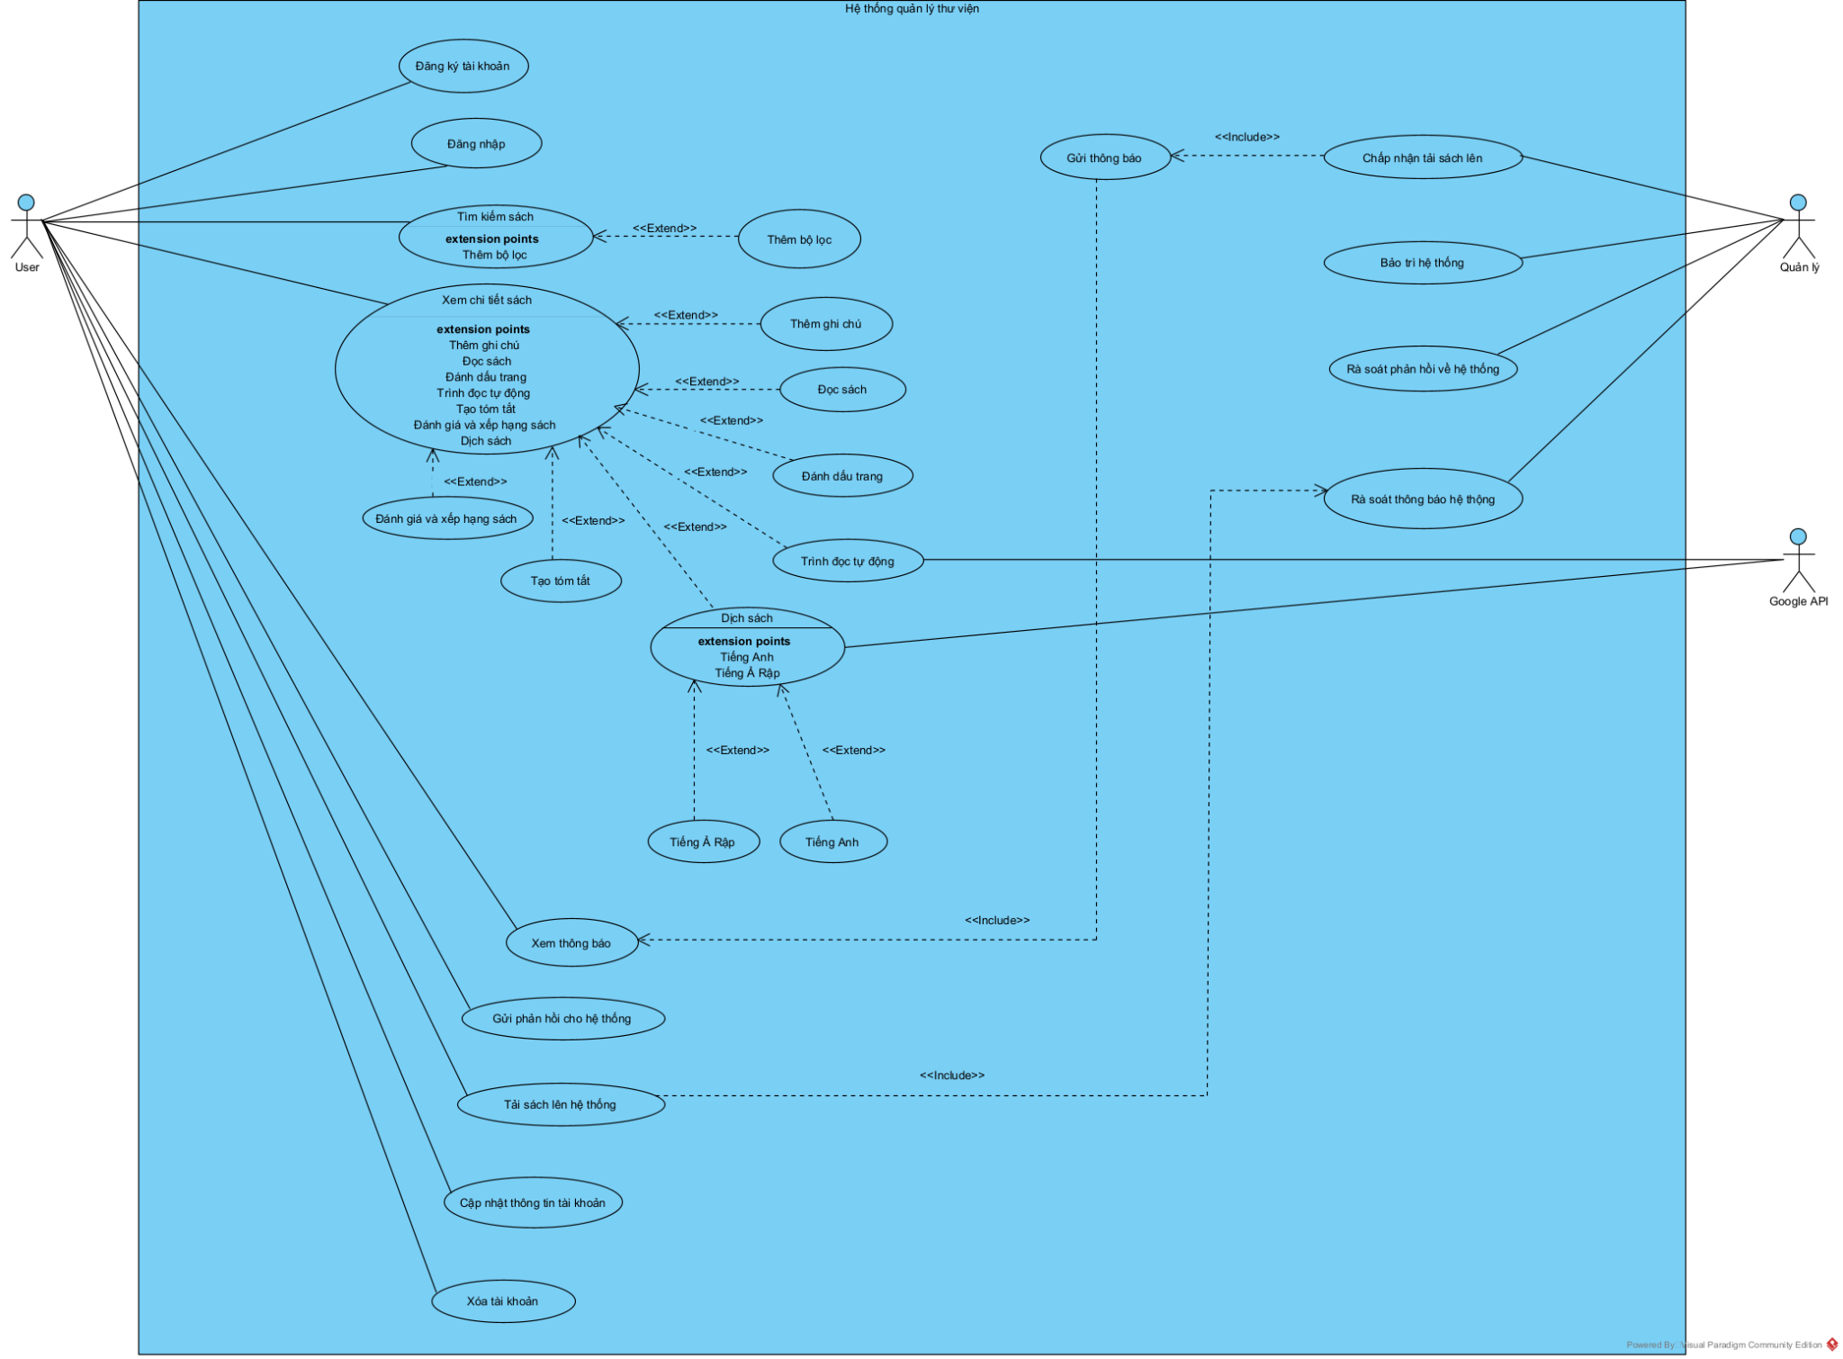

**Chức năng tìm kiếm sách:**

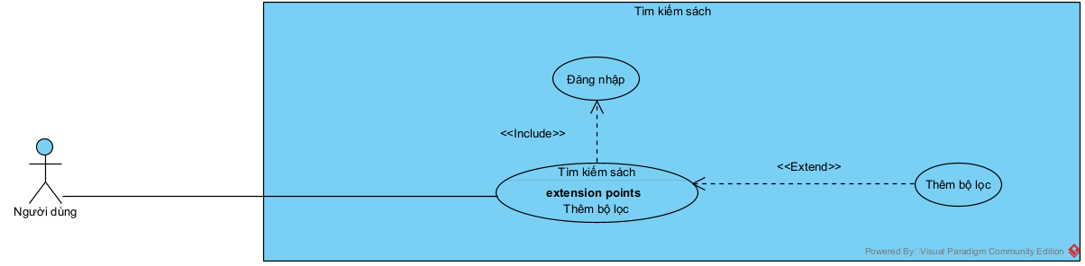

Mô tả usecase: Người đọc có thể tìm kiếm sách bằng thanh tìm kiếm hoặc danh mục

* Tìm kiếm sách: Cho phép thành viên hệ thống thực hiện tìm kiếm sách theo tiêu chí nhất định.
* Thêm bộ lọc: Cho phép thành viên mở rộng tiêu chí tìm kiếm bằng cách thêm các bộ lọc.

**Chức năng xem thông tin sách:**

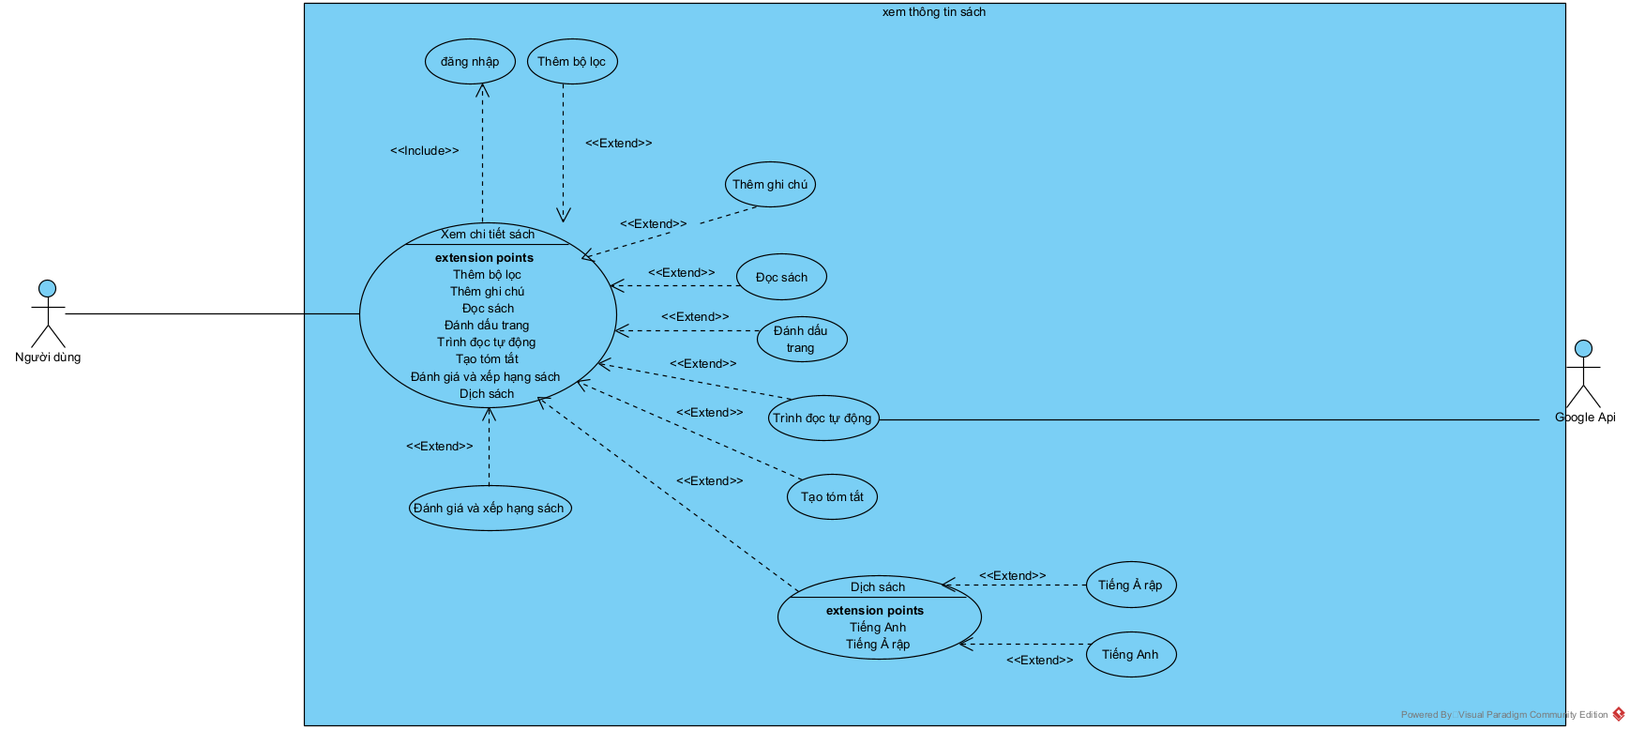

Mô tả usecase: Người đọc có thể tương tác với trang thông tin sách

* Xem chi tiết sách: Cho phép người đọc xem thông tin chi tiết về một quyển sách.
* Thêm ghi chú: Cho phép người đọc thêm ghi chú vào sách đang xem.
* Dịch sách: Cho phép người đọc thực hiện dịch nội dung sách sang ngôn ngữ khác.
* Trình đọc tự động: Hỗ trợ trình đọc sách tự động để giúp người đọc nghe nội dung sách.
* Đánh giá và xếp hạng sách: Cho phép người đọc đánh giá và xếp hạng sách.
* Tạo tóm tắt: Hỗ trợ người đọc tạo bản tóm tắt nội dung sách.

**Chức năng thông báo:**

Mô tả usecase: Người đọc xem thông báo từ hệ thống

* Xem thông báo: Cho phép người đọc và quản lý xem thông báo từ hệ thống.
* Gửi thông báo: Quản lý có thể gửi thông báo quan trọng liên quan đến sách hoặc hệ thống.
* Rà soát thông báo hệ thống: Quản lý có thể xem xét và kiểm tra các thông báo được gửi đi.

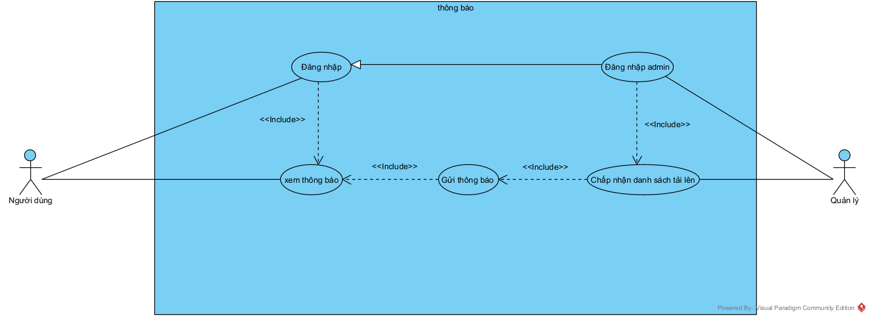

**Chức năng tải sách lên hệ thống**

Mô tả usecase: Người đọc có thể tải sách lên hệ thống

* Tải sách lên hệ thống: Cho phép người đọc tải sách mới lên hệ thống.
* Chấp nhận tài sách lên: Quản lý kiểm duyệt và xác nhận việc tải sách mới.
* Gửi phản hồi cho hệ thống: Người đọc có thể gửi phản hồi về hệ thống.

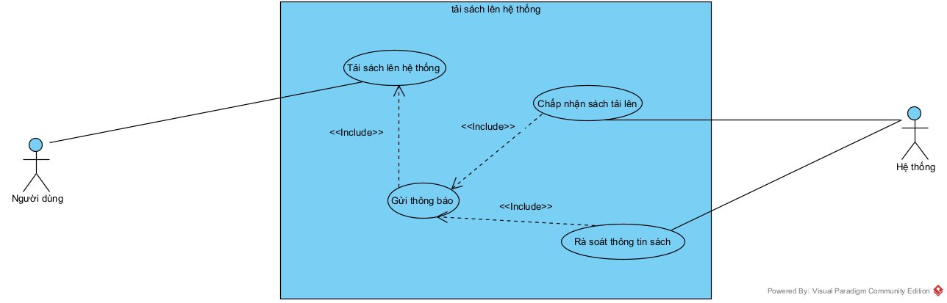

4 Kịch bản, luồng xử lý của từng chức năng

**Use case 1: Đăng ký**

|  |  |
| --- | --- |
| Tên Use Case | Đăng ký |
| Mô tả | Cho phép người dùng đăng ký tài khoản mới thông qua email. |
| Actor | Người đọc |
| Tiền điều kiện | * Người đọc chưa có tài khoản trong hệ thống và có địa chỉ email hợp lệ. * Người đọc có kết nối Internet |
| Hậu điều kiện | Người đọc tạo tài khoản mới thông qua email thành công. |
| Kịch bản chính | 1. Người đọc truy cập trang đăng ký và nhập các thông tin: tên, địa chỉ email, mật khẩu, nhập lại mật khẩu. 2. Hệ thống kiểm tra tính hợp lệ của các thông tin mà người dùng cung cấp. Nếu hợp lệ hệ thống lưu thông tin người dùng và gửi tin nhắn xác thực đến gmail người dùng. 3. Người dùng mở gmail sau đó nhấn vào nút “Click to verify email” để xác thực email. 4. Sau khi đã xác thực, hệ thống thông báo thành công và đưa người dùng vào trang đăng nhập. |
| Ngoại lệ | 2.a Tài khoản đã tồn tại, hệ thống thông báo lỗi email đã được sử dụng.  2.b Hệ thống kiểm tra 2 trường mật khẩu không hợp lệ → thông báo lỗi yêu cầu người dùng nhập lại.  2.c Hệ thống kiểm tra nếu người dùng chưa nhập đầy đủ thông tin → thông báo yêu cầu người dùng nhập đủ thông tin.  3.a Người dùng không nhận được mail của hệ thống → gửi lại yêu cầu và kiểm tra lại email phần thư rác nếu không thấy mail. |
| Các quy tắc nghiệp vụ | * Mật khẩu phải đáp ứng các yêu cầu về độ phức tạp (ít nhất 8 ký tự, bao gồm chữ hoa, chữ thường và số). * Email phải đúng định dạng (có đuôi @gmail.com, ….) |

**Use case 2: Đăng nhập**

|  |  |
| --- | --- |
| Tên Use Case | Đăng nhập |
| Mô tả | Người dùng sử dụng tài khoản đã đăng ký để đăng nhập vào hệ thống |
| Actor | Người đọc |
| Tiền điều kiện | Người đọc phải có tài khoản trong hệ thống. |
| Hậu điều kiện | Người đọc đăng nhập thành công vào hệ thống. |
| Kịch bản chính | 1. Người dùng truy cập trang đăng nhập, sau đó nhập tên đăng nhập và mật khẩu.  2. Hệ thống kiểm tra thông tin đăng nhập, nếu thông tin đăng nhập hợp lệ chuyển người dùng đến Trang chủ. |
| Ngoại lệ | 2.a Nếu thông tin đăng nhập không hợp lệ, hệ thống thông báo lỗi và yêu cầu nhập lại thông tin. |
| Các quy tắc nghiệp vụ | Không |

**Use case 3: Quên mật khẩu**

|  |  |
| --- | --- |
| Tên Use Case | Quên mật khẩu |
| Mô tả | Người dùng có thể đặt lại mật khẩu dựa vào thông tin email |
| Actor | Người đọc |
| Tiền điều kiện | Người đọc đã có tài khoản sử dụng trong hệ thống |
| Hậu điều kiện | Người đọc đặt lại mật khẩu thành công |
| Kịch bản chính | 1. Ở trang đăng nhập người dùng chọn chức năng quên mật khẩu  2. Hệ thống hiển thị form input để người dùng nhập email đã sử dụng để đăng ký tài khoản  3. Người dùng nhập email của mình  4. Hệ thống chuyển hướng sang trang xác thực email  5. Người dùng ấn nút “Go to my email” chuyển sang email  6. Người dùng nhập thông tin vào trường Mật khẩu mới, Xác nhận mật khẩu và click button xác nhận  7. Hệ thống kiểm tra tính hợp lệ của 2 trường mật khẩu. Nếu hợp lệ cập nhật thông tin mật khẩu mới của tài khoản vào database và thông báo thành công |
| Ngoại lệ | 5.a Người dùng không nhận được mail của hệ thống → click Gửi lại email và kiểm tra lại email phần thư rác  7.a Hệ thống kiểm 2 trường mật khẩu không hợp lệ → thông báo lỗi yêu cầu người dùng nhập lại |
| Các quy tắc nghiệp vụ | Mật khẩu phải đáp ứng các yêu cầu về độ phức tạp (ít nhất 8 ký tự, bao gồm chữ hoa, chữ thường và số). |

**Use case 4: Người đọc tìm kiếm sách**

|  |  |
| --- | --- |
| Tên Use Case | Người đọc tìm kiếm sách |
| Mô tả | Người đọc có thể tìm kiếm sách bằng thanh tìm kiếm hoặc danh mục. |
| Actor | Người đọc |
| Tiền điều kiện | 1. Người đọc đã đăng nhập vào hệ thống. 2. Người đọc vào trang tìm kiếm. 3. Người đọc vào trang danh mục. |
| Hậu điều kiện | 1. Hệ thống hiển thị danh sách kết quả tìm kiếm. 2. Người đọc có thể chọn sách từ kết quả tìm kiếm và được chuyển đến trang chi tiết sách. |
| Kịch bản chính | 1. Trường hợp 1: Tìm kiếm bằng thanh tìm kiếm 2. Người đọc nhập tiêu chí tìm kiếm (tên sách, tác giả, thể loại, mã vạch) vào thanh tìm kiếm. 3. Hệ thống hiển thị danh sách sách phù hợp. 4. Người đọc có thể lọc kết quả theo (ngày xuất bản, ngôn ngữ, thứ tự bảng chữ cái, số trang, xếp hạng). 5. Trường hợp 2: Tìm kiếm bằng danh mục 6. Người đọc chọn thể loại sách từ menu danh mục. 7. Hệ thống hiển thị danh sách sách thuộc thể loại đó. 8. Người đọc có thể lọc kết quả theo các tiêu chí trên. |
| Ngoại lệ | 1.a Người đọc nhập từ khóa không có kết quả → Hệ thống thông báo "Không có sách phù hợp với tiêu chí tìm kiếm" và đề xuất tìm kiếm khác.  2.a Người đọc không lọc kết quả theo tiêu chí → Hệ thống hiển thị tất cả sách phù hợp với tìm kiếm.  2.b Người đọc áp dụng nhiều tiêu chí lọc → Hệ thống lọc và hiển thị danh sách phù hợp với các tiêu chí kết hợp. |

**Use Case 5: Người đọc xem thông tin sách**

|  |  |
| --- | --- |
| Tên Use Case | Người đọc xem thông tin sách |
| Mô tả | Người đọc có thể tương tác với trang thông tin sách |
| Actor | Người đọc |
| Tiền điều kiện | 1. Người đọc đã đăng nhập vào hệ thống. 2. Người đọc nhấp vào sách muốn xem. |
| Hậu điều kiện | 1. Hệ thống lưu ghi chú vào cơ sở dữ liệu. 2. Hệ thống lưu đánh dấu tiến trình đọc vào cơ sở dữ liệu. 3. Hệ thống lưu đánh giá và nhận xét vào cơ sở dữ liệu. |
| Kịch bản chính | 1. Nếu người đọc nhấn vào "write notes": 2. Người đọc nhập nội dung ghi chú. 3. Hệ thống lưu ghi chú vào cơ sở dữ liệu. 4. Nếu người đọc nhấn vào “Read book” (đọc sách): Người đọc tương tác với nội dung trang sách. 5. Nếu người đọc đánh dấu tiến trình đọc: 6. Người đọc kéo thanh đánh dấu đến trang cụ thể. 7. Hệ thống lưu lại tiến trình đọc vào cơ sở dữ liệu. 8. Nếu người đọc nhấp vào "Tự động đọc": Hệ thống phát nội dung sách bằng giọng nói. 9. Nếu người đọc nhấp vào "Chuyển đổi ngôn ngữ": Hệ thống hiển thị nội dung sách bằng ngôn ngữ được chọn (Anh/Ả Rập). 10. Nếu người đọc nhấp vào "Tóm tắt sách": Hệ thống hiển thị bản tóm tắt nội dung sách. 11. Nếu người đọc nhấp vào "Đánh giá và Nhận xét": 12. Người đọc đánh giá sách bằng cách chọn số sao. 13. Người đọc viết nhận xét về sách. 14. Hệ thống lưu đánh giá và nhận xét vào cơ sở dữ liệu và cập nhật hệ thống gợi ý. |
| Ngoại lệ | Không thể nhập được thông tin do hệ thống không lấy được thông tin từ cơ sở dữ liệu. |

**Use Case 6: Người đọc xem thông báo**

|  |  |
| --- | --- |
| Tên Use Case | Người đọc xem thông báo |
| Mô tả | Người đọc xem thông báo từ hệ thống |
| Actor | Người đọc |
| Tiền điều kiện | 1. Người đọc đăng nhập vào hệ thống. 2. Người đọc nhấn vào nút thông báo trên giao diện. |
| Hậu điều kiện | Hệ thống đánh dấu thông báo là đã đọc trong cơ sở dữ liệu. |
| Kịch bản chính | 1. Người đọc truy cập trang thông báo. 2. Hệ thống hiển thị danh sách thông báo. 3. Người đọc nhấp vào thông báo để xem chi tiết. |
| Ngoại lệ | 1.a Người đọc không thấy thông báo mới khi nhấn vào nút thông báo  2.a Hệ thống không thể đánh dấu thông báo là đã đọc trong cơ sở dữ liệu  3.a Người đọc không thể xem chi tiết thông báo khi nhấp vào thông báo |

**Use Case 7: Người đọc gửi phản hồi về hệ thống**

|  |  |
| --- | --- |
| Tên Use Case | Người đọc gửi phản hồi về hệ thống |
| Mô tả | Người đọc có thể gửi phản hồi về hệ thống |
| Actor | Người đọc, Quản lý |
| Tiền điều kiện | 1. Người đọc đã đăng nhập vào hệ thống. 2. Người đọc nhấn vào nút gửi phản hồi. |
| Hậu điều kiện | 1. Phản hồi của người đọc được lưu trữ trong cơ sở dữ liệu. 2. Quản lý nhận được thông báo về phản hồi. |
| Kịch bản chính | 1. Người đọc nhập nội dung phản hồi về hệ thống. 2. Hệ thống lưu phản hồi vào cơ sở dữ liệu. 3. Hệ thống gửi thông báo cho quản lý về phản hồi mới. |
| Ngoại lệ | 2.a Hệ thống không thể lưu phản hồi vào cơ sở dữ liệu  3.a Quản lý không nhận được thông báo về phản hồi mới |

**Use Case 8: Người đọc tải lên sách**

|  |  |
| --- | --- |
| Tên Use Case | Người đọc tải lên sách |
| Mô tả | Người đọc có thể tải sách lên hệ thống |
| Actor | Người đọc, Quản lý |
| Tiền điều kiện | 1. Người đọc đã đăng nhập vào hệ thống. 2. Người đọc nhấn vào nút tải lên sách. |
| Hậu điều kiện | 1. Nếu quản lý chấp nhận tải lên:  * Hệ thống lưu sách vào cơ sở dữ liệu. * Người đọc nhận được thông báo xác nhận.  1. Nếu quản lý từ chối tải lên:  * Hệ thống gửi thông báo từ chối kèm lý do từ chối. |
| Kịch bản chính | 1. Người đọc chọn tệp sách từ thiết bị cá nhân. 2. Hệ thống kiểm tra định dạng (chỉ chấp nhận PDF) và kích thước tệp. 3. Hệ thống gửi thông tin sách đến quản lý để xét duyệt. |
| Ngoại lệ | 1.a Người đọc không chọn tệp sách  2.a Tệp sách không phải định dạng PDF  2.b Tệp sách vượt quá kích thước giới hạn  3.a Hệ thống không thể lưu sách vào cơ sở dữ liệu sau khi quản lý chấp nhận |

**Use Case 9: Người đọc cập nhật thông tin cá nhân**

|  |  |
| --- | --- |
| Tên Use Case | Người đọc cập nhật thông tin cá nhân |
| Mô tả | Người đọc có thể chỉnh sửa thông tin cá nhân của mình |
| Actor | Người đọc |
| Tiền điều kiện | 1. Người đọc đã đăng nhập vào hệ thống. 2. Người đọc truy cập trang thông tin cá nhân. 3. Người đọc ấn vào nút cập nhật trên trang thông tin cá nhân. |
| Hậu điều kiện | Hệ thống cập nhật thông tin mới vào cơ sở dữ liệu |
| Kịch bản chính | 1. Người đọc vào trang hồ sơ cá nhân. 2. Người đọc chọn chỉnh sửa thông tin. 3. Người đọc cập nhật các thông tin như:  * Tên * Mật khẩu * Email * Sở thích sách  1. Hệ thống lưu thông tin mới vào cơ sở dữ liệu. |
| Ngoại lệ | 1.a Người đọc không nhập đủ thông tin cần chỉnh sửa  1.b Người đọc không thể thay đổi mật khẩu khi mật khẩu cũ không đúng  1.c Người đọc nhập mật khẩu mới không hợp lệ  4.a Hệ thống không thể lưu thông tin vào cơ sở dữ liệu |

**Use Case 10: Người đọc xóa tài khoản**

|  |  |
| --- | --- |
| Tên Use Case | Người đọc xóa tài khoản |
| Mô tả | Người đọc có thể xóa tài khoản của họ khỏi hệ thống |
| Actor | Người đọc |
| Tiền điều kiện | 1. Người đọc đã đăng nhập vào hệ thống. 2. Người đọc truy cập trang hồ sơ cá nhân. |
| Hậu điều kiện | Tài khoản của người đọc bị xóa khỏi hệ thống |
| Kịch bản chính | 1. Người đọc vào trang hồ sơ cá nhân. 2. Người đọc chọn Xóa tài khoản. 3. Hệ thống hiển thị cảnh báo xác nhận xóa. 4. Nếu người đọc xác nhận xóa, hệ thống sẽ xóa tài khoản khỏi cơ sở dữ liệu. |
| Ngoại lệ | 4.a Người đọc không xác nhận xóa tài khoản  4.b Hệ thống không thể xóa tài khoản khỏi cơ sở dữ liệu |

**Use Case 11: Quản lý duy trì hệ thống**

|  |  |
| --- | --- |
| Tên Use Case | Quản lý duy trì hệ thống |
| Mô tả | Quản lý có quyền kiểm soát và duy trì hệ thống |
| Actor | Quản lý |
| Tiền điều kiện | Quản lý đã đăng nhập vào trang quản trị |
| Hậu điều kiện | * Nếu quản lý chỉnh sửa sách: Hệ thống cập nhật thông tin sách trong cơ sở dữ liệu. * Nếu quản lý chỉnh sửa tài khoản: Hệ thống cập nhật thông tin tài khoản trong cơ sở dữ liệu. * Nếu quản lý duyệt tải sách lên: * Chấp nhận: Sách được lưu vào hệ thống, người đọc nhận thông báo. * Từ chối: Người đọc nhận thông báo từ chối kèm lý do. |
| Kịch bản chính | * Nếu quản lý truy cập mục "Sách": Quản lý có thể thêm, cập nhật, xóa sách. * Nếu quản lý truy cập mục "Tài khoản": Quản lý có thể thêm, cập nhật, xóa tài khoản người dùng. * Nếu quản lý truy cập mục "Yêu cầu tải sách": Quản lý có thể chấp nhận hoặc từ chối yêu cầu tải lên sách. |
| Ngoại lệ | Quản lý không thể duyệt yêu cầu tải sách lên do lỗi hệ thống |

**Use Case 12: Quản lý xem thông báo về hệ thống**

|  |  |
| --- | --- |
| Tên Use Case | Quản lý xem thông báo về hệ thống |
| Mô tả | Quản lý có thể xem thông báo từ hệ thống |
| Actor | Quản lý |
| Tiền điều kiện | * Quản lý đã đăng nhập vào trang quản trị. * Quản lý truy cập mục thông báo. |
| Hậu điều kiện | * Nếu quản lý xem phản hồi: Hệ thống đánh dấu phản hồi là đã đọc. * Nếu quản lý xem yêu cầu tải sách: Hệ thống đánh dấu yêu cầu là đã xem. |
| Kịch bản chính | 1. Quản lý vào mục thông báo. 2. Quản lý xem danh sách phản hồi từ người đọc. 3. Quản lý xem danh sách yêu cầu tải sách. |
| Ngoại lệ | 3.a. Quản lý không thể xem chi tiết phản hồi hoặc yêu cầu tải sách |

5. Đặc tả phi chức năng

5.1 Tiêu chí vận hành sản phẩm

#### 5.1.1 Tính đúng đắn

* Thời gian phản hồi các tác vụ cơ bản < 20 giây, bao gồm: đăng nhập, tìm kiếm, tải sách, xem sách.
* Xử lý tóm tắt sách: Hệ thống phải tạo văn bản tóm tắt trong tối đa 10 phút.
* Xử lý chuyển đổi giọng nói (Text-to-Speech): Thời gian chờ trước khi bắt đầu đọc không quá 3 giây.
* Xử lý dịch nội dung sách: Hệ thống dịch sách trong tối đa 20 giây.

#### 5.1.2 Tính tin cậy

* Tỷ lệ lỗi giao diện < 1% (bao gồm lỗi hiển thị nội dung sách, hình ảnh, nút bấm).
* Thời gian chết của hệ thống < 1 ngày/tháng.
* Thời gian trung bình giữa hai lần chết: 2 tháng.
* Thời gian hồi phục trung bình: 30 phút.
* Tần suất backup dữ liệu: 1 lần/ngày và lưu trữ tối thiểu 3 tháng.

#### 5.1.3. Tính hiệu quả

* Hệ thống yêu cầu băng thông tối thiểu 500Mbps để đảm bảo tốc độ tải sách nhanh.
* Yêu cầu máy chủ:
  + RAM tối thiểu 32GB.
  + Ổ cứng: 2TB HDD, 512GB SSD.

#### 5.1.4 Tính toàn vẹn

Hệ thống phân quyền người dùng:

* Người đọc: Xem sách, tải sách, đánh giá, nhận xét, đăng sách.
* Quản lý: Kiểm duyệt sách, xem thống kê.
* Ghi log tất cả các truy vấn đến CSDL.

Tích hợp các biện pháp bảo mật:

* Ngăn chặn SQL Injection.
* Chứng thực dữ liệu trước khi lưu vào hệ thống.

#### 5.1.5 Tính khả dụng

* Người dùng có thể sử dụng thành thạo sau 2 lần hướng dẫn, mỗi lần không quá 20 phút.
* Giao diện tối ưu số lượng thao tác để hoàn thành một nhiệm vụ (tối đa 3 bước).

5.2 Tiêu chí sửa đổi sản phẩm

#### 5.2.1. Tính bảo trì

* Tên hàm, tên biến có ý nghĩa gợi tả để dễ bảo trì.
* Kích thước mỗi module không quá 30 dòng lệnh, thuận tiện theo dõi và sửa lỗi.
* Comment mô tả đầy đủ cho từng module.

#### 5.2.2. Tính linh hoạt

* Hệ thống có thể được nâng cấp, mở rộng các tính năng như thêm ngôn ngữ dịch mới hoặc hỗ trợ định dạng sách khác.

#### 5.2.3 Tiêu chí kiểm thử được

* Ghi log cho tất cả các hành động truy vấn CSDL.
* Hệ thống được backup tự động mỗi tuần.

5.3 Tiêu chí chuyển giao sản phẩm

#### 5.3.1. Khả năng tái sử dụng

* Một số module (như đăng nhập, tìm kiếm, đánh giá sách) có thể tái sử dụng cho hệ thống khác.

6. Kết quả review sử dụng checklist Table J.3

**Tổng số: 25**

PASS = 15

FAIL = 3

NA = 7

Tỷ số (P/(P+F)) = 83.3%

|  |  |  |  |
| --- | --- | --- | --- |
| **STT** | **Nội dung** | **Kết quả (P/F/NA)** | **Ghi chú** |
| 1 | Các yêu cầu có tuân thủ hợp đồng không? | NA | Vì không có hợp đồng |
| 2 | Tất cả các yêu cầu đã được liệt kê chưa? | P |  |
| 3 | Có yêu cầu nào mơ hồ không? | P |  |
| 4 | Mỗi yêu cầu có được mô tả đầy đủ không? | F | 6.1 Hiển thị thông tin chi tiết không mô tả rõ là những thông tin gì |
| 5 | Các yêu cầu có được xác định nhất quán trong tài liệu không? | P |  |
| 6 | Các yêu cầu có thể được xác minh không? | P |  |
| 7 | Có chức năng bổ sung nào được bao gồm ngoài phạm vi của hợp đồng không? | NA | Không có hợp đồng |
| 8 | Các yêu cầu về quản lý dự án có được đưa vào không? | NA | Không có yêu cầu về quản lý dự án trong yêu cầu bài tập |
| 9 | Lý do của các yêu cầu suy diễn (derived requirements) có hợp lý không? | F | Quản lý được quyền sửa thông tin sách mà không thông báo cho người đăng là không hợp lý |
| 10 | Các giao diện bên ngoài được chỉ định có tương thích không? | NA | Không có giao diện bên ngoài nào được chỉ định |
| 11 | Các yêu cầu về giao diện người dùng có đầy đủ không? | P |  |
| 12 | Các yêu cầu có thể được kiểm tra không? Các yêu cầu có thể được sử dụng trực tiếp để xác thực trong quá trình kiểm thử chấp nhận không? | P |  |
| 13 | Các yêu cầu về hiệu suất có đầy đủ và khả thi không? | P |  |
| 14 | Các yêu cầu bảo mật đã được xác định chưa? | P |  |
| 15 | Có bất kỳ yêu cầu nào xung đột hoặc trùng lặp với yêu cầu khác không? | P |  |
| 16 | Mỗi yêu cầu có được viết bằng ngôn ngữ rõ ràng, súc tích và không mơ hồ không? | F | Một số yêu cầu vẫn chưa rõ ràng như yêu cầu về nhận xét sách |
| 17 | Mỗi yêu cầu có không chứa lỗi nội dung và ngữ pháp không? | P |  |
| 18 | Các chức năng quan trọng về thời gian có được xác định và tiêu chí thời gian của chúng có được chỉ định không? | P |  |
| 19 | Các vấn đề về quốc tế hóa đã được giải quyết đầy đủ chưa? | NA | Không hỗ trợ tính năng đa quốc gia chỉ hỗ trợ dịch giữa 2 ngôn ngữ của sách |
| 20 | Định dạng có phù hợp với định dạng trong quy trình tổ chức không? | NA | Không có tổ chức chính thức cho dự án đang chọn |
| 21 | Tất cả các tham chiếu nội bộ đến các yêu cầu khác có chính xác không? | P |  |
| 22 | Các yêu cầu có cung cấp cơ sở đầy đủ cho đặc tả yêu cầu phần mềm không? | P |  |
| 23 | Các thuật toán nội tại đối với các yêu cầu chức năng đã được xác định chưa? | P |  |
| 24 | Mỗi yêu cầu có nằm trong phạm vi của dự án không? | P |  |
| 25 | Tất cả các cân nhắc về an ninh và an toàn có được xác định đúng không? | NA | Không có yêu cầu về an ninh và an toàn |